管理体系审核记录表
过程与活动、  抽样计划 | 涉及条款 | 受审核部门：生产技术部 主管领导：杨光 陪同人员：魏良辰 | 判定
 |  | 审核员：郭力 审核时间：2022.09.26
审核条款：
QMS：5.3组织的角色、职责和权限；6.2目标及其实现的策划；7.1.3基础设施；7.1.4运作环境；7.1.5监视和测量资源；8.1运行策划和控制；8.3设计开发控制（不适用时确认）；8.5.1生产和服务提供的控制；8.5.2标识和可追溯性；8.5.3顾客或外部供方的财产；8.5.4防护；8.5.5交付后的活动；8.5.6更改控制；8.6产品和服务放行；8.7不合格输出的控制；
组织的岗位、职责和权限 | Q：5.3 | 询问生产负责人杨光 ，部门主要负责：  负责制定生产计划的编制、生产和工序控制、生产过程的监视和测量；维护保养生产设备及工艺装备；负责对生产过程中的现场管理控制；负责所属区域内产品的标识和产品实现过程中的产品防护；本部门危险源的识别及其控制，落实管理手册在本部门的运行等；组织员工参与、协商和沟通，确保员工安全健康得到保证；负责车间不可接受风险控制的监视和测量，包括目标、指标和方案、运行控制等；负责公司火灾、工伤、危险化学品泄漏等潜在事故和紧急情况应急准备与响应措施的落实，以及组织事故处置工作；参与安全事故的调查和处理。  部门岗位基本符合要求。 | Y
目标、方案 | Q：6.2 | 查，2022年9月2日《部门质量安全目标完成情况统计表》对部门目标进行考核，综合完成情况为：  1）生产任务按时完成率100％ 生产任务完成率＝生产实际完成数/生产安排数×100％ 100%  2）生产一次交验合格率100% 一次交验合格率＝一次交验合格数/总生产数量×100％ 100%  3）设备检修及时率100％ 设备检修及时率＝设备检修及次数率/设备故障次数×100％ 100%  4）检测设备完好率100％ 检测完好率＝完好检测设备数量/总数量×100％ 100%  5）检验准确率100％ 检验准确率＝检验记录准确份数/总检验记录份数数×100％ 100%  6）技术文件正确率100％ 正确率＝技术文件正确份数/总技术文件发放数×100％ 100%  查，公司编制了安全目标管理实施方案：制定、执行程序或作业文件；加强监测和测量；培训与教育；应急响应等。 | Y
基础设施 | Q：7.1.3 | 1、查《设备管理台账》主要设备包括：轮式牵引机、单盘收卷机、钢丝复绕机、混料机、单螺杆挤出机、四履带牵引机、钢丝缠绕机、钢丝放卷机、外 PE 层挤出机、共挤色线机、连接层挤出机、四履带牵引机、行星切割机、封口设备、扣压机等设备，可以满足煤矿用钢丝网骨架复合管材、聚乙烯(PE)管材生产的需要。  2、 查2022年设备维护保养记录：  a）设施名称：钢丝网骨架聚乙烯管材生产线  时间：2022年3月对机体外观擦拭、保洁、润滑、紧固螺丝、线路检查，进行保养，保养人：崔旋  b）设施名称：单螺杆挤出机  时间：2022年6月4日，进行了电路检查，保养人：崔旋  3.抽查设施检修记录：  1）设施名称：行星切割机  时间：2022年7月17日  维修记录和内容：清理刀轨、传动轴、加油、更换易损件。  维修处理结果：机器运行正常。  - 查《监视和测量设备台账及周检计划表》，有绝缘电阻测试仪、电子天平、酒精喷灯燃烧试验箱、拉力试验机、游标卡尺、秒表、计时器、钢直尺等共10台，计量器具检定合格。  其他设备需要维修均按要求进行了申请，现场服务设备状态完好。  目前该公司基础设施符合要求，基本能满足公司运营的要求。 | Y
过程运行环境 | Q:7.1.4 | 现场查看：  车间内设备布置合理，钢丝网骨架聚乙烯管材生产线较新，通道畅通；单螺杆挤出机精度较高，成型由电脑程序控制，照明设施齐全，均配备了电风扇、消防设施等设施，作业场所光线较充足。生产区域对环境要求不高，目前工作环境符合生产需要。 | Y
监视和测量资源 | Q:7.1.5 | 查《监视和测量设备台帐》生产车间及检验人员均按策划的要求配置了相应的检测设备，其中包括：绝缘电阻测试仪、电子天平、酒精喷灯燃烧试验箱、拉力试验机、游标卡尺、秒表、计时器、钢直尺等。  抽在用检具的检定或校准证书，均提供了校准证书，见附件。  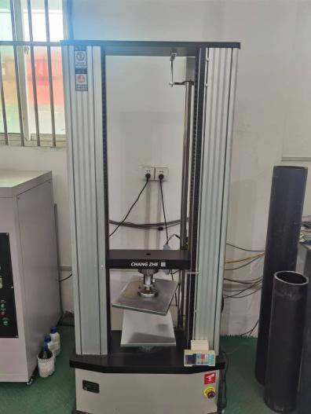  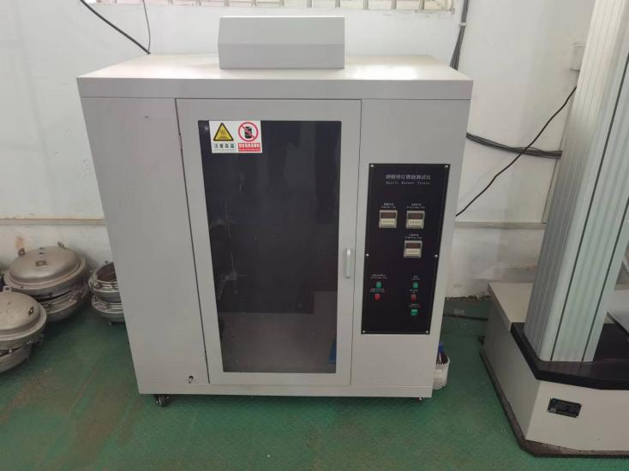  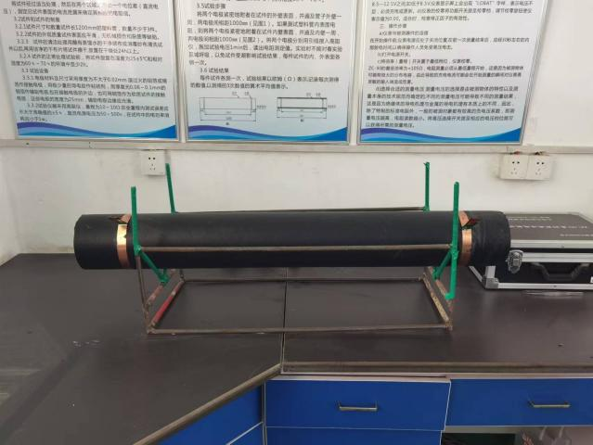  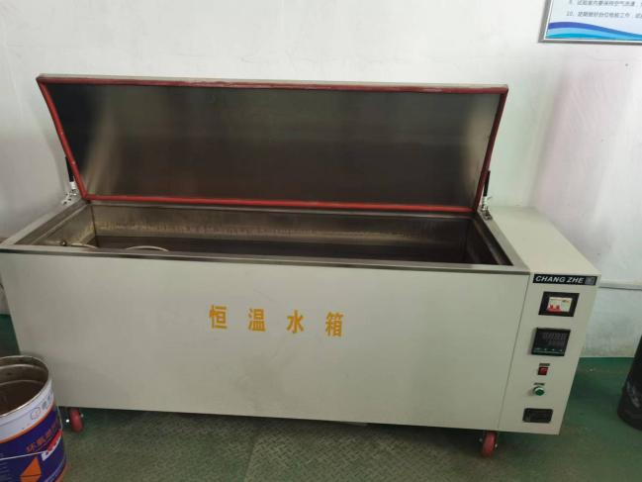 | Y

管理体系审核记录表
过程与活动、  抽样计划 | 涉及  条款 | 受审核部门：生产技术部 主管领导：杨光 陪同人员：魏良辰 | 判定
 |  | 审核员：李俐 审核时间：2022.09.26
审核条款：QMS：8.1运行策划和控制；8.3设计开发控制（不适用时确认）；8.5.1生产和服务提供的控制；8.5.2标识和可追溯性；8.5.3顾客或外部供方的财产；8.5.4防护；8.5.5交付后的活动；8.5.6更改控制；8.6产品和服务放行；8.7不合格输出的控制；
OHSMS：5.3组织的角色、职责和权限；6.1.2危险源辨识和职业安全风险评价；6.2目标及其实现的策划；8.1运行策划和控制；8.2应急准备和响应；
组织的角色、职责和权限 | O：5.3； | 询问生产负责人杨光 ，部门主要负责：  负责制定生产计划的编制、生产和工序控制、生产过程的监视和测量；维护保养生产设备及工艺装备；负责对生产过程中的现场管理控制；负责所属区域内产品的标识和产品实现过程中的产品防护；本部门危险源的识别及其控制，落实管理手册在本部门的运行等；组织员工参与、协商和沟通，确保员工安全健康得到保证；负责车间不可接受风险控制的监视和测量，包括目标、指标和方案、运行控制等；负责公司火灾、工伤、危险化学品泄漏等潜在事故和紧急情况应急准备与响应措施的落实，以及组织事故处置工作；参与安全事故的调查和处理。  部门岗位基本符合要求。 | Y
目标及其实现的策划 | O:6.2 | 查生产部的安全目标为：  1、全年无重大安全事故 指消防、盗窃、人身伤亡等事故 0  均能达到要求。  查，公司编制了安全目标管理实施方案：制定、执行程序或作业文件；加强监测和测量；培训与教育；应急响应。 | Y
危险源识别、评价与控制措施 | O6.1.2 | 查，生产部经过辨识与评审形成了《危险源辨识与风险评价表》共识别出80项危险源，包括电气使用不当造成火灾；员工操作不当造成触电；生产过程中过程出现机械伤害等潜在伤害等危险源。  采用的是经验判断法、过程分析法识别。  打分法确定不可接受风险：触电、机械伤害、潜在火灾3项。危险源辨识基本充分、风险等级评价基本合理。  查，风险控制措施有： 安全知识、消防知识宣传、教育及培训；重点和关键岗位须制定安全操作规程；  张贴安全、防护标志、消防疏散图；定期安全检查等。  危险源识别基本充分，控制措施需要完善。 | Y
运行策划和控制 | Q:8.1 | 公司主要产品：煤矿用钢丝网骨架复合管材、聚乙烯(PE)管材的生产和销售;矿山机械、塑料制品销售。  公司产品执行标准主要为：CJT 189-2007 钢丝网骨架塑料（聚乙烯）符合管材与管件、MT 558.1-2005 煤矿井下用塑料管材 第1部分：聚乙烯管材、Q/CHJW 001—2021煤矿用钢丝网骨架聚乙烯液体管和备案在煤安中心的图纸及要求生产。  生产部负责产品实现和服务提供的策划，策划输出的具体结果包括以下内容：  a）确定产品和服务的要求；--产品标准  b）建立过程准则以及产品和服务的接收准则；---检验标准、作业指导书  c）确定符合产品和服务要求的资源；---工艺流程图  煤矿用钢丝网骨架复合管材的生产流程：  钢丝缠绕→混料→芯管挤出→真空定径及冷却→钢丝缠绕粘合→外层复合→冷却定型→切割→封口→检验→入库  聚乙烯(PE)管材的生产流程：  混料→芯管挤出→真空定径及冷却→切割→封口→检验→入库  d）按照准则实施过程控制；---生产和服务过程监控  e）保持、保留必要的文件和记录。---文件和质量记录  ---策划输出经过评审及跟进、必要的更改控制及批准等以适合组织的运行需要。  ----需确认/关键工序：真空定径及冷却。  ----外包过程：无 | Y
设计和开发策划 | Q：8.3 | 生产的产品根据煤安、矿安备案图纸进行生产加工，不需要设计开发，生产工艺成熟。整个生产过程不涉及设计新产品的内容，8.3不适用，理由合理。 | Y
生产和服务提供的控制 | Q：8.5.1 | 公司制定了《生产和服务提供控制程序》  明确了受控条件包括：  a）规定产品/服务/活动的特征以及拟获得结果的文件；  b）获得适宜的监视和测量资源；  c）适当阶段实施监视和测量活动；  d）为过程提供适宜的设施环境；  e）配备备能力人员所要求的资格；  f）特殊过程的确认和定期再确认；  g）采取措施防止人为错误；  h）实施放行、交付和交付后活动。  1、查生产车间及作业工位执行的作业指导书主要包括：钢丝缠绕工序安全生产作业指导书、外包覆工序安全生产作业指导书、工位器具管理制度、生产设备操作规程、煤矿用钢丝网骨架管出厂检验规程、煤矿用钢丝网骨架聚乙烯管产品技术说明书、煤矿用钢丝网骨架聚乙烯液体管工序检验规程、内衬管工序安全生产作业指导书等。相应工位都放置相应的作业指导书。  3.查看：轮式牵引机、单盘收卷机、钢丝复绕机、混料机、单螺杆共挤机、四履带牵引机、钢丝缠绕机、钢丝放卷机、外 PE 层挤出机、共挤色线机、连接层挤出机、四履带牵引机、行星切割机、封口设备、扣压机等生产相关设备，工作正常，状态良好，无异常现象，符合产品的生产的条件及要求。  4.公司配置了相应的检测设备，主要为管材静液压爆破试验机、熔体流动速率仪、电动冲片机、炼塑机、平板硫化机、绝缘电阻测试仪、电子天平、酒精喷灯燃烧试验箱、拉力试验机、游标卡尺、秒表、计时器、钢直尺等。  煤矿用钢丝网骨架复合管材的生产流程：钢丝缠绕-混料-芯管挤出-真空定径及冷却-钢丝缠绕粘合-外层复合-冷却定型-切割-封口-检验-入库  聚乙烯(PE)管材的生产流程：混料-芯管挤出-真空定径及冷却-切割-封口-检验-入库。  查看现场：  生产观察，现场煤矿用钢丝网骨架复合管材、聚乙烯(PE)管材生产过程：  1、钢丝缠绕及粘结工序：  a)工作操作要求：钢丝缠绕工序安全生产作业指导书  b)生产设备：轮式牵引机、钢丝复绕机。  c)操作要求：按生产产品图纸领取待加工钢丝，盘装的钢丝开卷后经涂胶装置涂抹一层聚乙烯防腐粘接树脂（电加热 70~80℃熔化），然后经冷固化后经钢丝复绕机重新盘成钢丝盘待用，有无损伤，确认无误后，芯管通过牵引机进入到缠绕机组，涂好胶的钢丝盘通过缠绕机组重新开卷并交叉缠绕到芯管上，并重新涂抹一层聚乙烯防腐粘结树脂，样（首）件经检验员检验确认合格后，再批量生产。  操作工采用戴手套和耳塞进行安全防护。操作者为熟练操作工。  温度控制：74℃，符合要求。  2、混料工序  a)工作操作要求：混料工序工艺指导书  b)生产设备：混料机。  c)操作要求：按MT 558.1-2005 煤矿井下用塑料管材 第1部分：聚乙烯管材中要求，将聚乙烯树脂和色母按照一定比例计量后人工投加到混料机的投料口，然后通过提升设备将原料送到混合机内部进行充分混合。样件经检验员检验确认合格后，再批量生产。  操作工采用戴手套和耳塞进行安全防护。操作者为熟练操作工。  3、芯管挤出、真空定径及冷却工序  a)工作操作要求：芯管挤出、真空定径及冷却工序工艺指导书  b)生产设备：外 PE 层挤出机、共挤色线机、连接层挤出机。  c)操作要求：按MT 558.1-2005 煤矿井下用塑料管材 第1部分：聚乙烯管材中要求，将通过管道将混合后的物料送到挤出机经168℃~220℃加热熔融，通过挤出机端头的模具挤出一定尺寸的管坯，然后通过水冷定型。其中定径是通过定径套，定径套表面具有内层真空孔，对内层进行定型、定径。样件经检验员检验确认合格后，再批量生产。  识别了真空定径及冷却过程为需确认的过程，但是未能提供对该过程进行确认的证据,不符合要求  操作工采用戴手套和耳塞进行安全防护。操作者为熟练操作工。  查看温度控制：198℃，符合要求。内径尺寸检测：153mm。  检验员：王瑞国。检验人员对产品熟悉，操作流程熟练。检验员采用戴手套和耳塞进行安全防护。  4、外层复合定型工序  a)工作操作要求：外层复合工艺指导书；  b)生产设备：钢丝复绕机。  c)操作：将聚乙烯、色母按照一定比例混合后经挤出机 168℃~220℃加热熔融挤出外坯，然后通过模具粘结到芯管上，形成外层。同时挤出标志线，然后通过水冷定型。员工采用戴手套和耳塞进行安全防护  查看温度控制：198℃，符合要求。外径尺寸检测：159.5mm。  d)查看操作者为熟练操作工：米星星。  5、切割、封口工序  a)工作操作要求：切割工艺指导书；  b)生产设备：行星切割机。  c)操作：通过切割机进行定长切割，钢丝网骨架复合管对长度要求不高，根据切割平台定长进行切割。切割后的管材人工封口并经扣压机安装连接口，其中封口过程封口环和管材两端受热（168℃~220℃）连接。员工采用戴手套和耳塞进行安全防护。  查看温度控制：200℃，符合要求。  d)查看操作者为熟练操作工：刘玉生。  查看了《出厂检验报告》  检验日期：2022.8.12，产品名称：煤矿用钢丝网骨架聚乙烯液体管，规格型号：SSPE-KML2.0/160  检验依据：CJ/T 189—2007 、MT/T 558.1—2005  检验项目：  外观 管材表面光滑、平整、无裂缝、焊疤和凹凸等缺陷，管口平整无毛刺，端面垂直管材轴线。符合要求。  公称外径 315+2.7 0 317 合格  不圆度 ≤5% 3% 合格  爆破试验 管材在试验温度为20℃，管材爆破的试验压力不小于3倍的公称压力 未爆破 合格  静液压性能 管材在试验温度为20℃，2倍的公称压力的试验压力下保压1h，管材不破裂、不渗漏 材不破裂、不渗漏 合格  表面电阻 内表面：≤1.0×108Ω 3.6×107 合格  外表面：≤1.0×108Ω 3.8×107 合格  酒精喷灯燃烧试验 有焰燃烧平均值≤3s 1.5 合格  有焰燃烧最大值≤10s 3.3 合格  无焰燃烧平均值≤20s 2.7 合格  无焰燃烧最大值≤60s 4.3 合格  检验结论：达到CJ/T 189—2007 、MT/T 558.1—2005 标准要求  检验：王瑞国 2022年8月12日 审批：史贵龙  生产过程基本受控。  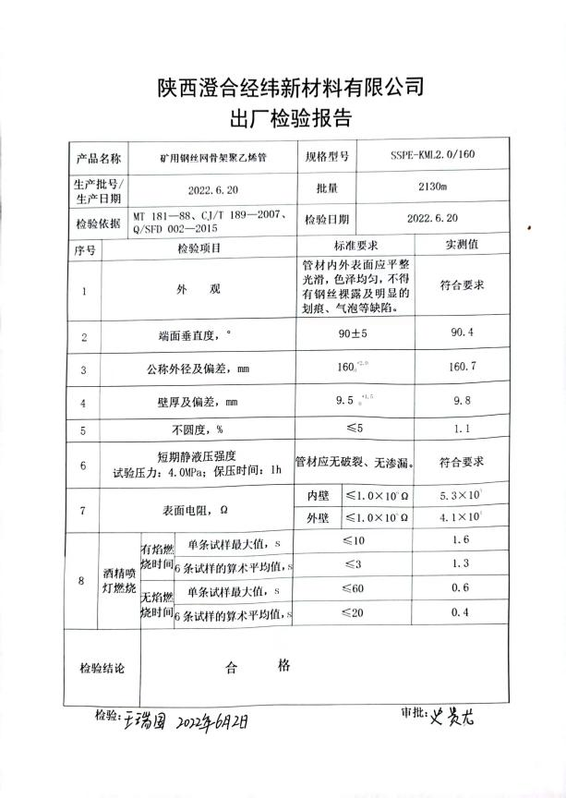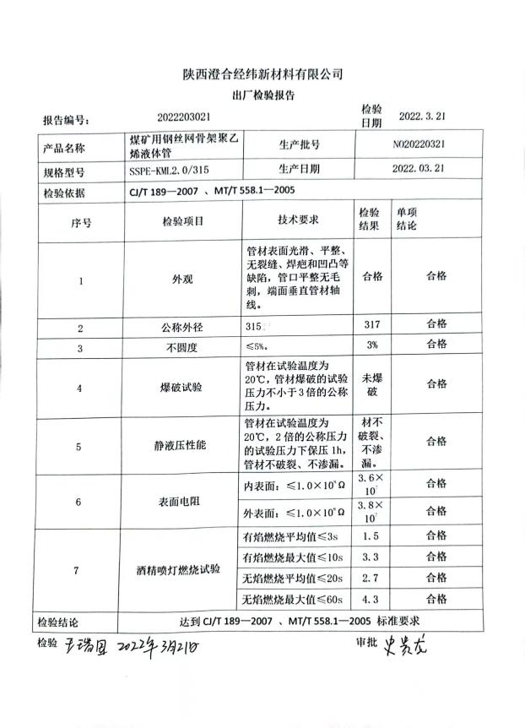 | N
标识及可追溯性 | Q：8.5.2 | 1.现场观察：原材料采用“标识牌”进行标识，牌上注明“原材料名称”、“供应商”等内容；  2.生产过程用采用检验记录进行标识；  3.产品检验状态采用：对产品等级进行标识；  4.生产记录对质检员、生产日期以及使用的原料等进行了记录，能做到追溯的目的。 | Y
顾客或外部供方的财产 | Q：8.5.3 | 公司的顾客的财产有顾客信息等，公司对顾客或外部供方财产进行了保存，当顾客或外部供方财产丢失时，应告知顾客或外部供方。  负责人讲目前没有发生顾客或外部供方财产丢失的情况； | Y
防护 | Q：8.5.4 | 查，公司质量体系对产品的防护进行了规范，包括：标识、搬运、储存等保护措施。  现场观察:  1.标识：工序及交付的产品均采用标识卡或单进行了标识；  2.搬运：产品在托盘上或铁箱内采用叉车搬运，未见有损产品质量的野蛮作业。  3.贮存：公司生产部门有专门的仓库，各种原材料、在制品、成品均贮存在恰当的场所，通风、采光、防潮，条件良好。  4.查：产品入库，验收、保管有相应的管理程序。有仓库管理员职责、出入库纪录；入库有检验。  5.库房分区清楚，原料、半成品、成品均分别摆放在不同区域，并加以明显的标识。  6.现场检查，车间及仓库，各类物资均分类存放，标识明显。消防设施齐全，并在有效期内。  基本符合要求。 | Y
交付后活动 | Q:8.5.5 | 查问，对于已经交付的产品，公司承诺：产成品交付后随时跟踪质量状况，发现问题，及时上门进行解决。  查，公司策划了售后管理的要求：产品按计划加工后，交付。  2022年暂无客户反馈质量问题。 | Y
更改控制 | Q:8.5.6 | 查，公司对产品实现过程的更改策划了管理要求。主要包括：合同更改、产品信息更改等。  现场查，公司对于更改生产信息的管理，均为重新发放生产计划，并回收作废的计划单。  查，对于合同信息等更改，必须经过评审，确认能满足要求后方能进行签订，具体按文件管理要求。  查，近期暂无合同、信息变更的情况。 | Y
产品和服务放行； | Q：8.6 | ◆公司为验证产品和服务的要求是否得到满足对需实施监视和检验的阶段、过程、项目及记录等予以规定，查见公司检验规范规定了原材料、生产过程、成品出厂所有产品的检验方法、标准。  ◆公司对特殊放行或紧急放行情况予以界定，原则上，一般情况下不许特殊放行或紧急放行；若特殊情况下，要实施紧急放行时，一定要得到生产部长杨光、公司总经理批准，适用时得到顾客的批准后方可实施。体系运行至今尚未发生特殊放行或紧急放行的情况。  ◆公司明确对各阶段产品和服务的放行均须实施必要的记录并保留。详见如下输入、过程及输出检验证据抽样  原材料检验按《原材料标准》检验，详见8.4审核记录。  工序检验对每批产品生产过程主要工序以及最终出厂进行监控。详见8.5.1审核记录。  经查，公司至今，没有原辅料、工装模具、半成品、成品让步放行的情况。 | Y
不合格输出的控制 | Q：8.7 | 公司明确各类、各阶段的不合格的控制管控要求，包括输入（来料）阶段、过程监视和测量阶段、输出（出货）阶段的不合格之识别、确定、标识、处置措施等，详见《不合格控制程序》  ---公司明确并实施处置不合格输出的途径包括以下几方面：  a）纠正；  b）隔离、限制、退货或暂停；  c）告知顾客；  d）获得让步接收的授权。  ---公司明确并实施对不合格的处置方法选择、采取措施的程度取决于不合格的性质及其对产品和服务的影响程度。  公司明确并实施对适用于纠正的不合格输出，在进行纠正之后须实施再验证。  公司明确并实施不合格处置后须保留含以下内容的记录  a）有关不合格的描述；  b）所采取措施的描述；  c）获得让步的描述；  d）处置不合格的授权标识。  公司编制了《不合格品控制程序》，对不合格品的控制及其职责、权限及要求进行了规定。  抽查《不合格处理单》  日期：2022年4月17日，牵引工序  不合格描述：Φ110 线应二次生产牵引废品 13.6 米，属于不合格产品，牵引芯管废品 2.1 米，可回收粉碎造粒。  处理方案：粉碎造粒；  处理结果：已返工合格，模具进行了修配。  验证人：杨光，2022年4月17日  经查，该公司体系运行以来没发生对不合格品进行让步放行的情况，  部门对不合格品的性质、处理的措施及结论的结果进行了记录及保持。 | Y
运行策划和控制 | O：8.1 | 生产部安全管理制度：消防管理制度、用电安全管理规定、职工健康保护管理规定、应急预案、劳动防护用品管理制度等。  现场查看，公司经营正常，生产部的主要危险源为：触电、机械伤害、潜在火灾等。  生产部制订了相关的危险源防护、管理措施：  查看，在办公现场。  现场张贴有“请勿吸烟”标识；  现场查看：服务现场未发现大功率电器使用。  现场查看：现场电线有穿管保护，固定布局、现场有吸烟提醒。  查看，在生产车间正在下料作业的员工穿戴有工作服、手套；切割工序作业的员工戴有口罩；挤出型工序的员工按要求戴有口罩、耳塞。现场查看，钢丝复绕机、单螺杆挤出机、混料机均有安全防护警示标识，以及安全应急设施，员工基本按要求穿戴劳保防护用品，对意外机械伤害等能起到有效的防护作用；  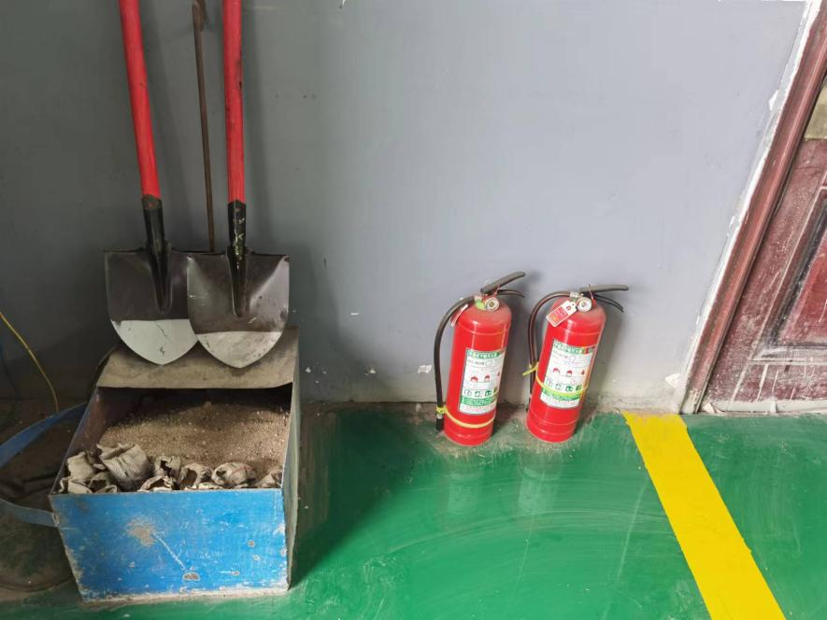  现场查看，车间门口配置了消防沙、灭火器，车间内按照规定配置了消防栓，见有定期检查记录，符合要求。  组织的运行控制基本符合要求。 | Y
应急准备和响应 | O8.2 | 公司编制针对不同的紧急情况或潜在的事故，制定了《应急准备和响应控制程序 CHJW-QO/CX-23》，按《触电应急预案》、《火灾应急预案》和《机械伤害应急预案》等制定应急预案，定期演练。现场观察，规定了应急小组成员、成立应急救援队、小组分工、应急演练等内容。经查符合要求。  提供了触电应急演练记录，实施时间为2022年4月22日，提供了演练记录及效果评估表，对应急准备和响应预案的可行性进行评审。  提供了机械伤害应急演练记录，实施时间为2022年4月22日，提供了演练记录及效果评估表，对应急准备和响应预案的可行性进行评审。  提供了火灾应急演练实施记录，查；2022年4月22日，提供了演练记录及效果评估表，对应急准备和响应预案的可行性进行评审。  定期对灭火器进行了检查，  自体系运行以来尚未发生紧急情况。 | Y
说明：不符合标注N

